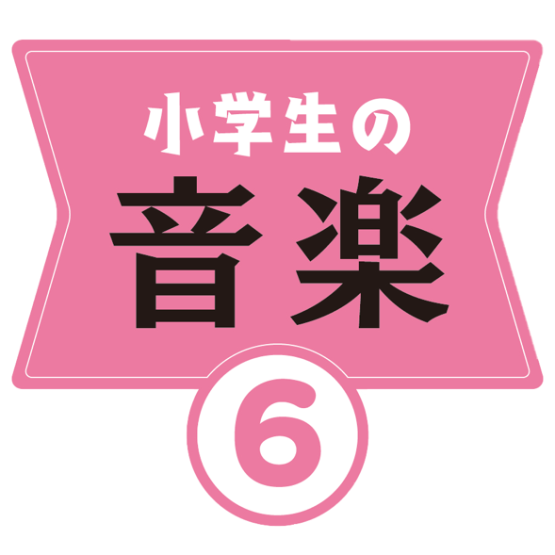
指導者用デジタル教科書（教材）
音声テキスト
本資料は「指導者用デジタル教科書（教材）」に収録されている映像資料の音声をテキストにしたものです。本教材に関連した資料を作成される際の参考として、ご活用ください。なお、音声解説の無い映像資料は、一部割愛しております。

目次
P. 11 歌声1 2
P. 32 和音の音で旋律づくり 2
和音と低音 2
学習活動1 2
学習活動2 2
P. 37 指揮のまねをしてみよう 3
P. 76 オーケストラの主な楽器 4
フルート 4
オーボエ 4
クラリネット 4
ファゴット 4
トランペット 4
ホルン 4
トロンボーン 4
チューバ 4
バイオリン 4
ビオラ 4
チェロ 4
コントラバス 4
ティンパニ 4
シンバル 4
P. 78, 79 日本の古典芸能 5
笛 5
小鼓 5
大鼓 6
太鼓 6
太棹三味線 7
細棹三味線 7
三線 7

P. 11 歌声1
「明日という大空」では、高い音から低い音へ、音が飛んでいるところが、いくつかあります。旋律の音の動きが上下していると、こんな感じになりやすいですね。
鼻の付け根から目のあたりに、ひびきをひびかせるようにしてみましょう。美しいひびきになりますよ。

P. 32 和音の音で旋律づくり

和音と低音
最初に、画面の楽譜の和音と低音をきいて、ひびきの移り変わりを確かめましょう。

学習活動1
次に、画面に表示されている、和音にふくまれる音を、左から順に、一つずつ選び、旋律をつくります。音の上がり下がりを考えながら、音を選んでつくりましょう。
「私はこんな音の動きの旋律をつくりました。」

学習活動2
今度は、旋律をつくるリズムの、２分音符のリズムを変えて、つくってみましょう。２分音符は、４分音符や８分音符などを使って、このように、２分音符と同じ長さのリズムに、変えることができます。
「のんびりとした旋律にするために、音の高さがあまり変わらないようにして、リズムも２分音符と４分音符を使いました。」

P. 37 指揮のまねをしてみよう
指揮は、速度を示したり、音楽の始まりや終わりのタイミングを合わせたりするなどの役割を持っています。さらに、演奏する音楽の雰囲気や、強弱の表情を演奏者に伝えて、表現を豊かにするという、大切な役割も持っています。これは、２拍子の指揮の例です。「ハンガリー舞曲 第５番」は４分の２拍子でできています。音楽をよくききながら、強さや速さの変化に合わせて、指揮のまねをしてみましょう。
１拍目の位置を、はっきりと分かるように示すことが、大切なポイントです。

P. 76 オーケストラの主な楽器

フルート
これは、フルートです。

オーボエ
これは、オーボエです。

クラリネット
これは、クラリネットです。

ファゴット
これは、ファゴットです。

トランペット
これは、トランペットです。

ホルン
これは、ホルンです。

トロンボーン
これは、トロンボーンです。

チューバ
これは、チューバです。

バイオリン
これは、バイオリンです。

ビオラ
これは、ビオラです。

チェロ
これは、チェロです。

コントラバス
これは、コントラバスです。

ティンパニ
これは、ティンパニです。

シンバル
これは、シンバルです。

P. 78, 79 日本の古典芸能

笛
これは、笛です。日本の笛にはさまざまな種類があり、能で用いられる笛のことを、「能管」といいます。笛は、このように構えます。能の囃子で用いられる４つの楽器のことを、「四拍子」といいますが、能の囃子では、笛も旋律をなめらかにふくのではなく、リズムを打つように演奏します。能管は、このあたりに「喉」と呼ばれる細い管が入っているため、管の内径が細くなっており、独特な調律になっています。

小鼓
これは、小鼓です。小鼓は、打ち方や「調緒」と呼ばれるひものにぎり具合を変えて、音を出します。小鼓は、このように構えます。打つ音とかけ声を組み合わせて演奏します。
これは、「チ」です。調緒をにぎったまま、薬指で打ちます。
これは、「タ」です。調緒をにぎったまま、薬指と中指で打ちます。
これは、「プ」です。人さし指で打ち、打ったしゅん間に調緒をにぎってはなします。
これは、「ポ」です。全ての指で打ち、打ったしゅん間に調緒をにぎってはなします。

大鼓
これは、大鼓です。小鼓より一回り大きく、かん高くひびく音が特徴です。大鼓は、このように構えます。打つ音とかけ声を組み合わせて演奏します。大鼓を打つときには、大きな音が出るように、右手の中指と薬指に、「指皮」をはめます。また、手を保護するために、「あて皮」をします。
これは、「ドン」です。小さく打ちます。
これは、「チョン」です。大きく打ちます。

太鼓
これは、太鼓です。両面の皮をひもでしめた、「締太鼓」です。このような専用の台に楽器をかけて、ゆかにすえます。２本のばちで、音を出します。太鼓は、このように構えます。打つ音とかけ声を組み合わせて演奏します。
これは、「大バチ」です。大きな音で打ちます。
これは、「中バチ」です。中ぐらいの音で打ちます。
これは、「肩バチ」です。左手に持ったばちを、右かたに担いで打ちます。
これは、「刻ミ」です。ばちで皮をおさえて、音をひびかせずに打ちます。

太棹三味線
これは、太棹三味線です。文楽の音楽として生まれた、「義太夫節」などで演奏されます。義太夫節の三味線は、棹が太くて胴が大きく、ばちは、このような形をしています。音が低く、豊かなひびきが特徴です。
太棹三味線の演奏をきこう。

細棹三味線
これは、細棹三味線です。歌舞伎の音楽として生まれた、「長唄」などで演奏されます。長唄の三味線は、「義太夫節」の三味線に比べると、棹が細く、胴にはられた皮もうすめで、ばちは、このような形をしています。するどく、歯切れのよい音色が特徴です。
細棹三味線の演奏をきこう。

三線
組踊の音楽は、琉球王国の宮廷で演奏されていた音楽が、元になっています。三線をひきながら歌う、「歌三線」を中心に、笛やことなどで演奏します。三線の原型とされる楽器は、中国から伝えられました。琉球王国の時代、三線は、氏族の男子など、限られた人たちが演奏をしていましたが、現在では、多くの人たちに親しまれ、沖縄の音楽を代表する楽器となっています。三線の棹の部分は、沖縄の言葉で「ソー」、胴の部分は、「チーガ」といいます。三味線に比べて、ソーは長さが短く、チーガも小さめです。またチーガには、ニシキヘビの皮が、張られています。温かみのある、柔らかい音色が特徴です。
三線の演奏をきこう。

